Праздничные Новогодние туры в Санкт-Петербург
Сборные туры для индивидуальных туристов
Тур «Новогодний экспромт» 3 дня/2 ночи (31.12.2021-02.01.2022)
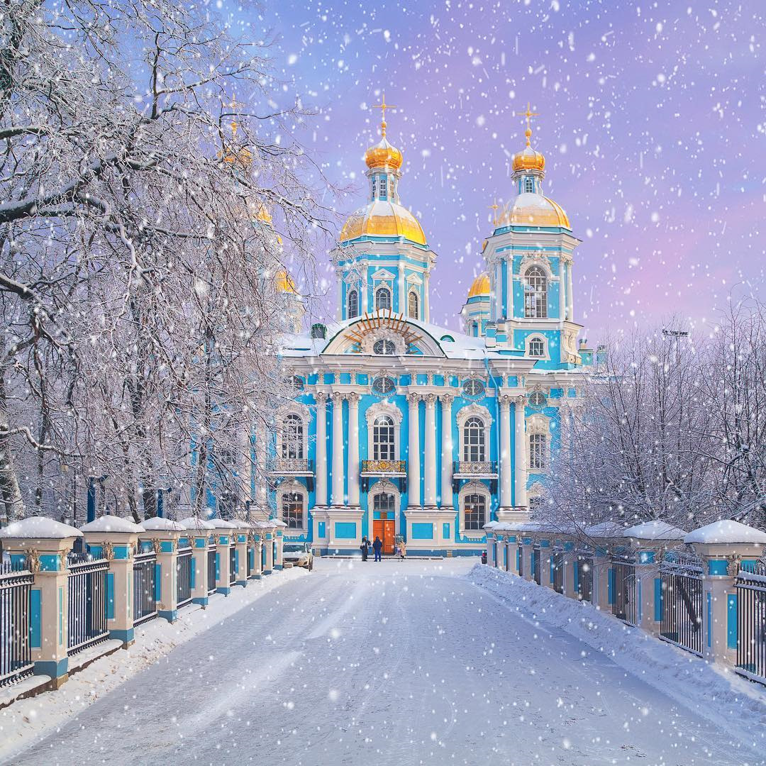
31.12.2021. Самостоятельный заезд в гостиницу (индивидуальный трансфер вокзал/аэропорт - гостиница - за доп. плату). Гарантированное размещение в 14:00, вещи можно оставить в камере хранения гостиницы. Встреча с гидом в холле гостиницы на 1-м этаже в 12:00, выезд на автобусе из гостиницы на программу. Обзорная автобусная экскурсия по городу "Новогодние традиции" с посещением Галереи драгоценностей Эрмитажа. Вы полюбуетесь городом на Неве во всём блеске его праздничного зимнего убранства в преддверии волшебной новогодней ночи! Вы проедете по Невскому проспекту, побываете на главных площадях города, полюбуетесь блистательным ожерельем дворцов, мостов, набережных… Вы побываете в местах, где в старину проходили народные гуляния, узнаете, как складывались традиции празднования Рождества и Нового года в Санкт-Петербурге. Экскурсия в галерею драгоценностей Эрмитажа - уникальную сокровищницу редких драгоценностей всемирно известного музея. Окончание программы в центре города. Самостоятельное возвращение в гостиницу.
01.01.2022. Поздний завтрак в гостинице. 13.00 – время начала экскурсионной программы, встреча с гидом в холле гостиницы на первом этаже. Автобусно-пешеходная экскурсия «Магия Старой Коломны» с посещением Николо-Богоявленского морского собора, Никольских рядов, острова Новая Голландия. За доп.плату возможно посещение Юсуповского дворца (бронирование при заказе тура!). Во время экскурсии Вас ожидает погружение в волшебной мир удивительного уголка Петербурга, где словно застыло время... Гуляя по Старинному кварталу, Вы увидите Мариинский театр, Большую хоральную синагогу, посетите величественный Николо-Богоявленский морской собор. Узнаете, где в 19 веке находилась "биржа труда", в какие бани ходили петербуржцы полтора века тому назад. А еще побываете в тех местах, где жили известные литературные персонажи и сможете загадать желание на перекрёстке каналов с видом на семь мостов в первый день Нового года!.. Окончание программы в центре города. Самостоятельное возвращение в гостиницу.
02.01.2022 Завтрак. Освобождение номера (Номер до 12-00, вещи можно оставить в камере хранения). Встреча с гидом в холле гостиницы на 1-м этаже.
Загородная экскурсия "Зимнее путешествие в Царское Село" с посещением Екатерининского дворца (с Янтарной комнатой). Переезд в Царское Село, в прошлом блестящую загородную императорскую резиденцию. Маршрут трассовой экскурсии пройдёт по старой Царскосельской дороге, которой ездили русские цари и царицы в 18-19 веках. Посещение Екатерининского дворца. Во время экскурсии Вы перенесётесь в имперский период российской истории, увидите выдающиеся произведения искусства, которые принадлежали царской семье. Екатерининский дворец поражает не только в наше время - даже европейские монархи приходили в восторг от парадных интерьеров монаршьего дома; Вы прогуляетесь по анфиладе залов, вообразите себя одним из вальсирующих на царском балу... и узнаете, как удалось восстановить всю эту красоту после бомбежек во время Великой Отечественной войны. Возвращение в Санкт-Петербург. Окончание программы в центре города. Самостоятельный отъезд.
Место проживания | 3д / 2н  31.12.21 по 02.01.22 | Доплата за 1-м (SNGL)/ (2 ночи)
Москва 4****  2-м стандарт  площадь Александра Невского, д. 2  завтрак «шведский стол» | 8337 | 2460
А Отель Фонтанка 3***  2-м стандарт  завтрак «шведский стол» | 8202 | 2430
Октябрьская 4**** (гл. корпус)  2-м стандарт  завтрак «шведский стол» | 10227 | 2700
Октябрьская 4**** (гл. корпус)  2-м Конфорт  завтрак «шведский стол» | 10902 | 3900
Catherine Art Hotel 4****  2-м стандарт  завтрак «шведский стол» | 10227 | 2700
Catherine Art Hotel 4****  2-м Комфорт  завтрак «шведский стол» | 10902 | 3900
Стоимость только экскурсионной программы без проживания | 4826 | Стоимость только экскурсионной программы без проживания

Стоимость в рублях на 1 человека, взрослого, гражданина РФ при размещении в 2-м номере и заезде в любой день.
При размещении 3-им в номере на раскладушке взрослому и школьнику предоставляется скидка 10 % от стоимости пакета,
для детей школьного и дошкольного возраста предоставляются дополнительные скидки (указаны в рублях):
 | 3д / 2н
Дошкольник | -700
Школьник  До 15 лет включительно | -450
Школьник от 16 лет и студент  (при наличии ученического и студенческого билета при входе в музей) | нет
ПЕНСИОНЕРАМ СКИДКА 200 РУБЛ.
В стоимость входит:
1/ Две ночи в двухместном номере ,включая завтрак после ночлега
2/ Музеи с экскурсионным обслуживанием + входные билеты.
- Эрмитаж (Галерея драгоценностей) – входной билет и экскурсия.
- Екатерининский дворец с Янтарной комнатой – входной билет и экскурсия.
3/ Автобусные экскурсии каждый день по программе
4/ Работа экскурсовода каждый день ( по программе)
За доп. плату встреча в аэропорту (1-4 чел) = 1500 руб.
За доп. плату на ж/д (1-4 чел) = 600 руб.
За доп. плату Юсуповский дворец = 1350 руб/чел.

